CEI PRIMEIROS PASSOS PROF.ª TEREZINHA BERTUCCI ROTTA

VARGEM BONITA – SC- Fone: (49) 35480382

PROFESSORA: VANUSA CZELUSNICKI
ALUNO:___________________________________

PLANO DE AULA PARA OS DIAS 01 A 05/06
VAMOS ASSISTIR AO VÍDEO COM A HISTÓRIA DOS TRÊS PORQUINHOS https://www.youtube.com/watch?v=N84TDkRoG0o
ASSISTA AO DESENHO COM SUA FAMILIA

QUANTOS PORQUINHOS TINHAM NA HISTÒRIA?

QUANTAS CASAS TINHAM NA HISTÓRIA?

DO QUE ERAM FEITAS AS CASAS DOS PORQUINHOS?

COLORIR E LIGAR OS NÚMEROS A QUANTIDADE CORRESPONDENTE
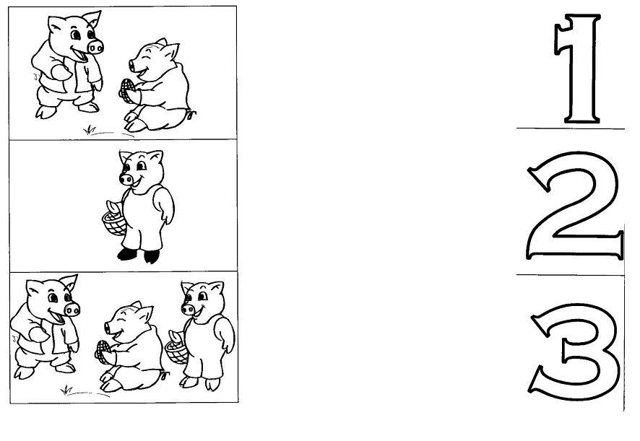TENHAM UMA ÓTIMA SEMANA, FIQUEM BEM! FIQUEM EM CASA!!!
BEIJOS PROF VANUSA

